Tru Story - Adventures in the NICU

<https://www.youtube.com/watch?v=bB9tC_CoPHw>

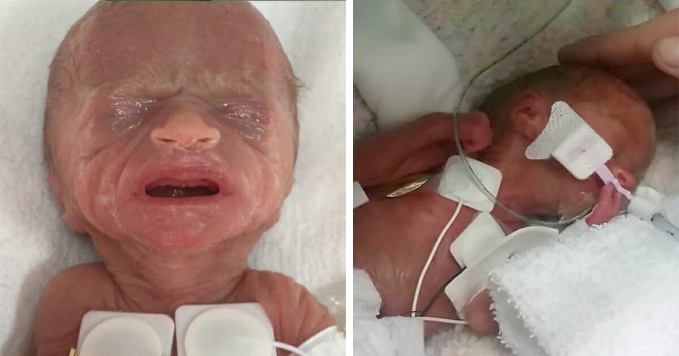

Η Tru Beare γεννήθηκε 14 εβδομάδες νωρίτερα από την πιθανή ημερομηνία τοκετού

Ζύγιζε μόλις 453 γραμμάρια.

Έπασχε από πνευμονοπάθεια, σταφυλόκοκκο, συγγενή καρδιοπάθεια, αμφιβληστροειδοπάθεια κ.ά.

Για να αντιμετωπιστεί η κατάσταση υποβλήθηκε σε 7 μεταγγίσεις αίματος, αμέτρητες ακτινογραφίες και υπερήχους και απίστευτη φαρμακευτική αγωγή.

Η Tru νοσηλεύτηκε στο Νοσοκομείο Royal Columbia.

Στα τελευταία λεπτά του βίντεο μόνο μία λέξη ταιριάζει για να περιγράψει αυτό που βλέπουμε**: Θαύμα!**